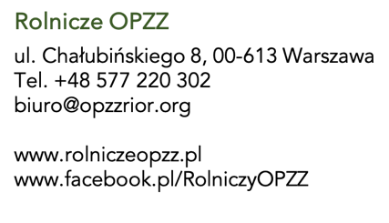

Warszawa, 14 marca 2025 r.
Dotyczy: Możliwości przekazania 1,5% podatku rolnego na rzecz organizacji rolniczych
Szanowni Rolnicy,
Chcielibyśmy Was poinformować o ważnej możliwości, jaka pojawiła się dzięki nowym przepisom. Zgodnie z Rozporządzeniem Ministra Finansów z dnia 29 grudnia 2023 r. (Dz.U. z 2023 r. poz. 2821), każdy rolnik płacący podatek rolny może przeznaczyć 1,5% tej kwoty na wsparcie organizacji rolniczych. Jedną z takich organizacji jest OPZZ Rolników i Organizacji Rolniczych.
Rolnicze OPZZ działa na rzecz rolników w Polsce, dbając o Wasze interesy w rozmowach z rządem i administracją. Dzięki przekazanym środkom Rolnicze OPZZ będzie mogło jeszcze skuteczniej wspierać rolników, m.in. poprzez otwieranie punktów darmowej pomocy prawnej. W takich miejscach będziecie mogli uzyskać fachowe porady dotyczące prawa rolnego, podatków i spraw administracyjnych. Dodatkowo Rolnicze OPZZ aktywnie uczestniczy w tworzeniu przepisów, tak aby były one korzystne dla rolników i zapewniały stabilność gospodarstw rolnych.
Zachęcamy Was do skorzystania z tej możliwości i przekazania 1,5% podatku rolnego na rzecz organizacji rolniczych. I tak musisz się rozliczyć z podatku, jednak masz wybór czy przekażesz go nam czy rządowi. Aby to zrobić, wystarczy wypełnić formularz RPU-1 i złożyć go w urzędzie gminy w terminie od 1 marca do 15 listopada danego roku.
Prosimy Was również o przekazanie tej informacji innym rolnikom – im więcej osób skorzysta z tej opcji, tym większe wsparcie trafi do organizacji dbających o interesy rolników.
W razie pytań pozostajemy do Waszej dyspozycji.
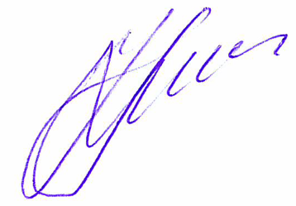
Z wyrazami szacunku,
Sławomir Izdebski
Przewodniczący
OPZZ Rolników i Organizacji Rolniczych

